# 一表格

## 1.1 标签与属性

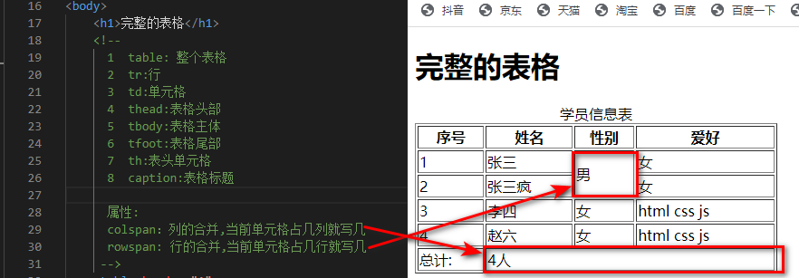

## 1.2 表格的样式

collapse:折叠

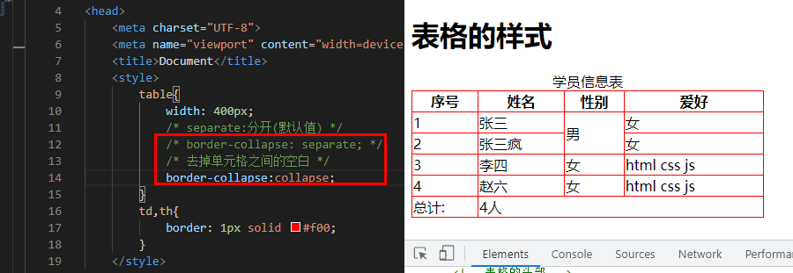

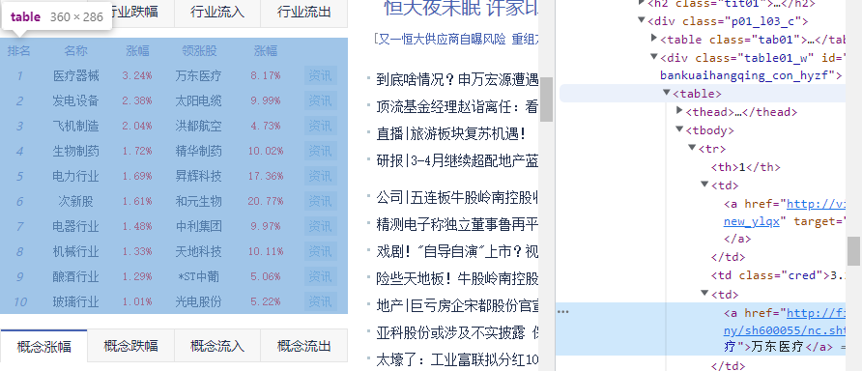

# 二 表单

## 2.1 作用：

收集用户信息

## 2.2 表单标签

<form action=”服务器程序的地址” method=””>

表单域

按钮

</form>

action:服务器程序的地址，由后台程序员提供。

method:提交数据的方式

get:

post:

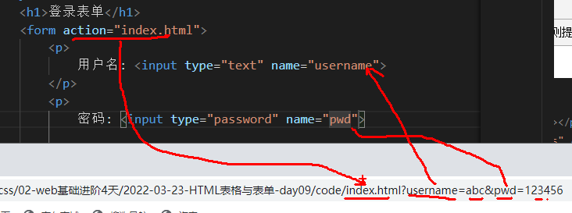

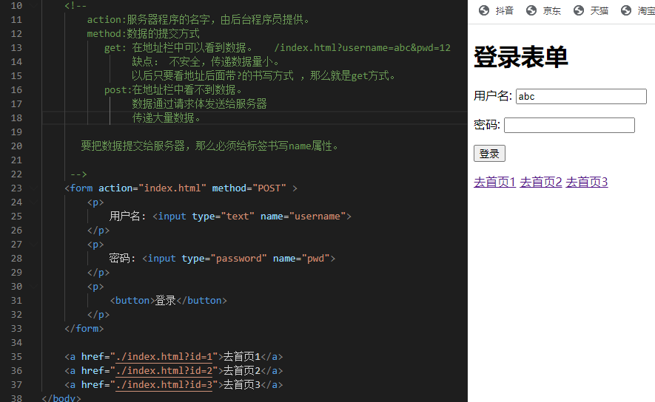

2.3 input标签

## 2.4 下拉框select

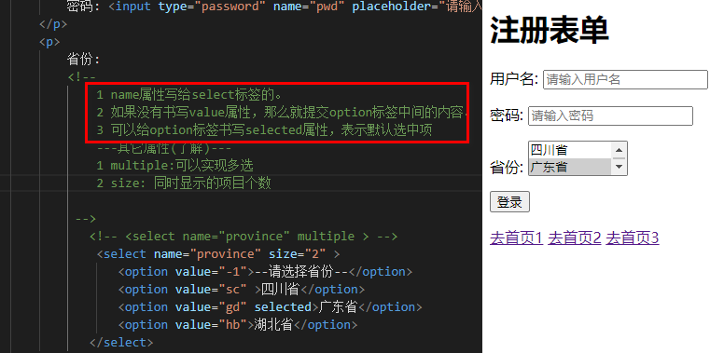

## 2.5 文本域

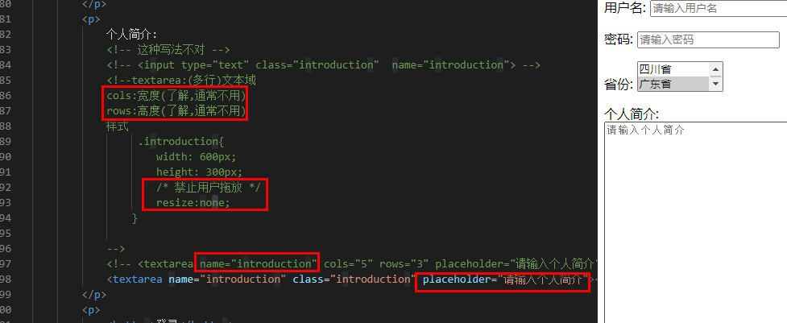

## 2.6 label标签

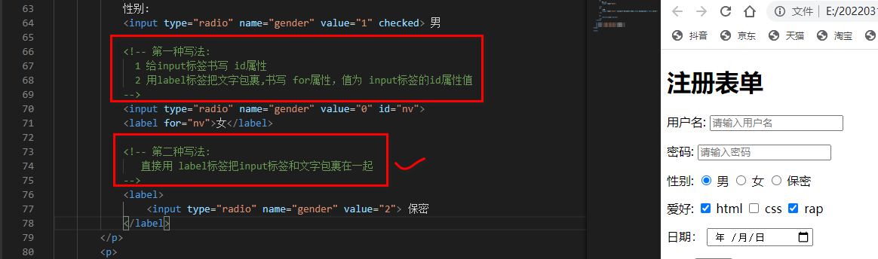

## 2.7 按扭

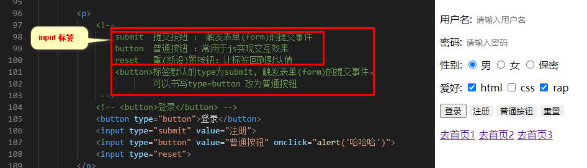

# 三标签的嵌套

大方向： 块级元素包裹行级元素

p标签中只能写文本标签和图片标签。